1. Почему в большинстве ситуаций стоит использовать flexbox-позиционирование?

Flexbox-позиционирование стоит использовать в большинстве ситуаций, поскольку оно считается наиболее простым и удобным вариантом позиционирования в наши дни. Кроме того, flexbox-позиционирование официально рекомендовано World Wide Web Consortium (W3C).

1. Самостоятельно изучите способ позиционирования через display: table и ответьте на вопрос, для каких ситуаций оно лучше всего подходит?

Display:table подойдет для создания обыкновенных таблиц без объединения ячеек.

1. Какими способами можно сделать горизонтальное выравнивание по центру? Минимум 3 варианта, можно больше

Горизонтальное выравнивание по центру можно задать при помощи следующих свойств: display: inline-block, float: left + одинаковые width и margin для всех элементов и display: flexbox (align-items: center).

1. Какие есть оси во флекс-верстке и как задается их направление?

Во флекс-верстке есть две основные оси: главная (горизонтальная, направление – слева направо) и поперечная (вертикальная, направлена сверху вниз).

Направление осей задается посредством тега flex-direction: row/column.

1. Разберитесь, как работает свойство margin: auto во флекс-верстке, приведите пример использования

Margin:auto помогает центрировать блок по горизонтали и по вертикали.

1. В чем преимущества box-sizing?

Box-sizing позволяет влиять на структуру блочной модели, оставляя ее аддитивной (content-box) или нет (border-box).

1. Чем отличается flex-grow от flex-shrink?

Flex-grow помогает увеличить блок в размере, flex-shrink, наоборот, уменьшить.

1. Как можно добиться следующего позиционирования элементов:

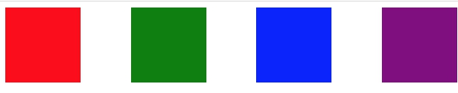

Данного позиционирования элементов можно добиться с помощью свойств display:inline-block, float: left + одинаковые width/margin для всех элементов или display:flex (flex-direction: row).

1. Какой в итоге будет размер у элемента (можно округлить)?

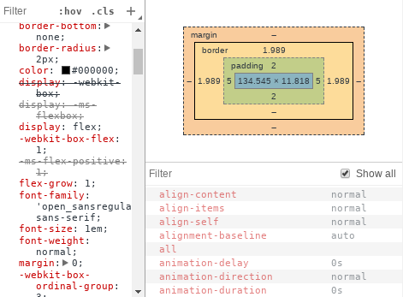

Ширина: 149

Высота: 18

1. Самостоятельно разберитесь, зачем нужно свойство order?

Свойство order определяет порядок, используемый для размещения flex элементов в контейнере.

1. Каким кодом можно сделать такую таблицу?

<table border="1" style="width:30vw;">

        <thead>

            <th>Column 1</th>

            <th>Column 2</th>

            <th>Column 3</th>

        </thead>

        <tbody>

            <tr>

                <td rowspan="2"> Row 1 Cell 1</td>

                <td>Row 1 Cell 2</td>

                <td>Row 2 Cell 3</td>

            </tr>

            <tr>

                <td>Row 2 Cell 2</td>

                <td>Row 2 Cell 3</td>

            </tr>

            <tr>

                <td colspan="3"> Row 3 Cell 1</td>

            </tr>

        </tbody>

    </table>

1. Изучите материалы и найдите, для каких ситуаций подходит position: fixed?

Position: fixed подходит для ситуаций, когда нужно зафиксировать плавающие элементы и кнопки.

1. Каким способом лучше всего верстать большие блоки текста?

Большие блоки текста лучше всего верстать при помощи флекс-верстки.

1. Как рассчитывается размер flex-контейнера?

Размер контейнера рассчитывается при помощи свойств flex-basis, flex-shrink и flex-grow. Размеры могут задаваться в пикселях и в процентах.

**Soft skills**

